В России могут отменить ограничения на сверхурочную работу
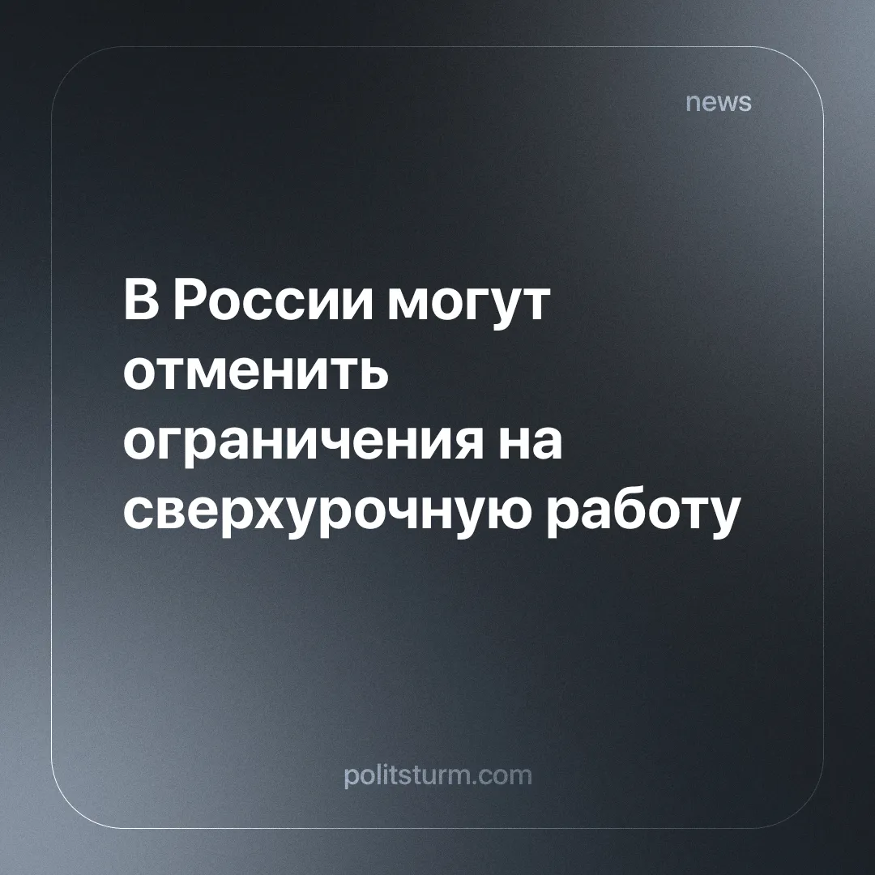

Оригинальная статья
2024-12-21
2 мин. на чтение

Глава Минэкономразвития Максим Решетников на съезде региональных министров экономики заявил, что нужно снять ряд ограничений на рынке труда, в том числе на сверхурочную работу [1].
«Вы знаете, у нас сейчас 120 часов [в год сверхурочной работы]. При этом люди хотят работать больше, предприятия готовы больше платить», — подчеркнул глава Минэкономразвития.
Также были озвучены идеи Минэкономразвития и Минтруда о желании снять «излишние ограничения» для женщин, молодёжи и лиц старшего возраста.
Напомним, что ограничение длительности сверхурочной работы, прописанное в законодательстве, создано для предотвращения чрезмерной нагрузки на сотрудников, а также для сохранения их здоровья. Также оно обязывает работодателя оплачивать переработки в повышенном размере.
Основными причинами возникновения подобных «инициатив», по словам предлагающих, являются: дефицит кадров, сокращение численности населения и старение трудовых ресурсов.
Если рассматривать все подобные «инициативы» прямо, то из них идут одни плюсы: те, кто хочет работать больше, работают, также можно отправлять работать детей - для «трудового воспитания». Не стоит обольщаться такими мнимыми преимуществами, так как низкие доходы рабочих и усиление кризиса приведут к тому, что переработки станут новой «нормой».
Снятие ограничений на сверхурочную работу приведет лишь к усилению эксплуатации рабочих. Власть капитала обеспечивает предпринимателям господство над пролетариатом, позволяя первым не платить сверхурочные или переводить оплату за переработки в зарплату, чтобы достигнуть уровня МРОТ [2] [3] [4].
Буржуазные демагоги пытаются спрятать реальное положение дел за ширму «законности» и «справедливости», постоянно заявляя об «уничтожении всяких классов» и «равенстве всех перед законом». Горькая правда состоит в том, что господство предпринимателей — закономерность рыночной экономики, обусловленная бесправием и нищетой огромных масс населения, а следовательно и богатством меньшинства.
Это ставит предпринимателя в разряд «бога», позволяя ему получать контроль над рабочими организациями. Показательным стал XIII внеочередной съезд Федерации независимых профсоюзов России (ФНПР). На данном мероприятии в дружественной обстановке президент РФ Владимир Путин объявил о вручении президенту ФНПР ордена «За заслуги перед отечеством» со словами о том, что «между собой всегда договоримся». Не стоит и говорить, чьи интересы действительно представляют подобные «независимые» профсоюзы, являющиеся членами ФНПР [5].
Также не стоит забывать об общем продвижении интересов «инициативных предпринимателей» путем ограничения проверок бизнеса. Это ограничение уже ударило по интересам рабочих в Приморье, где из-за сокращения объема проверок «осложнилась борьба с нелегальной занятостью». Невозможность согласовать проверки уже парализовало Государственную инспекцию труда по Приморскому краю [6].
Как и было отмечено — в интересах предпринимателей будет сокращение издержек, а делать это в условиях дефицита рабочей силы можно двумя путями. Первый путь уже был описан, и заключается он в усилении нагрузки на рабочих. А второй путь предполагает эксплуатацию женщин и детей за зарплату, меньшую, чем у взрослых мужчин.
Безвластие рабочих продлится до тех пор, пока существует капитализм. Замена рыночной системы на социалистическую является единственным путем, который позволит ликвидировать пороки капитализма: постоянные кризисы, угрозы мировых войн, эксплуатация трудящегося большинства и господство эксплуатирующего меньшинства.
Источники:
[1] Известия — «Свободная фаза: в Минэке призвали снять ограничения на рынке труда» от 19 ноября 2024 г.
[2] Ведомости — «Конституционный суд запретил включать в зарплату учителей оплату за переработки» от 23 сентября 2024 г.
[3] Вечерняя Казань — ««У меня кредитов нет, поэтому я не боюсь правду говорить»: в Казани водитель автобуса требует полмиллиона за переработку» от 2 февраля 2024 г.
[4] 164.ru — «1353 часа переработки: саратовскому полицейскому не заплатили за сверхурочный труд» от 25 января 2024 г.
[5] Ведомости — «Как бессменный председатель ФНПР Шмаков ушел со своего поста» от 30 октября 2024 г.
[6] Солидарность — «В Приморье лишь по 2% жалоб работников проведены внеплановые проверки бизнеса» от 14 ноября 2024 г.

Оригинальная статья

